关于默认wifi切换的步骤

1. 将esp8266取下，装上串口转换模块连接到电脑（**注意不要插反**）

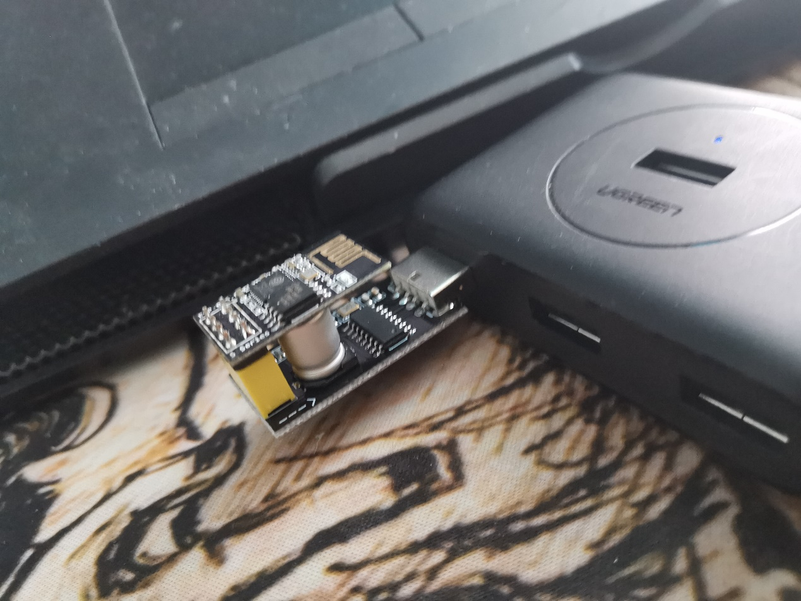

1. 解压压缩包，打开串口软件，配置如图

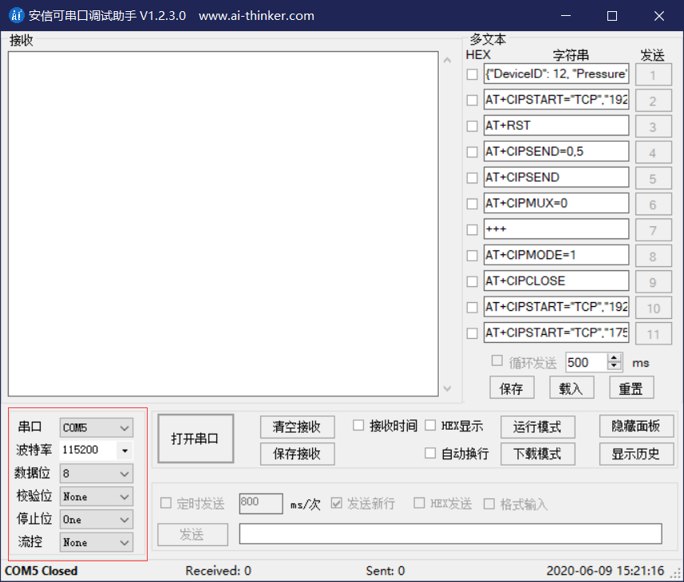

1. 点击打开串口，如果成功如图

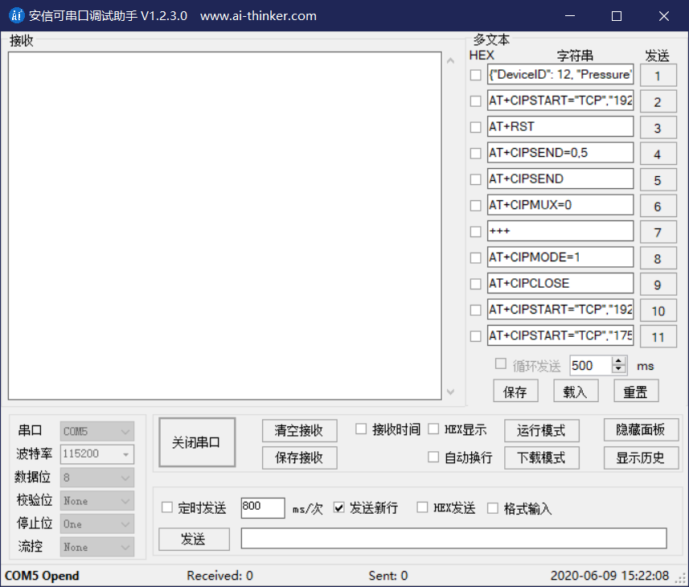

1. **取消下方发送新行的勾选**，输入+++并发送

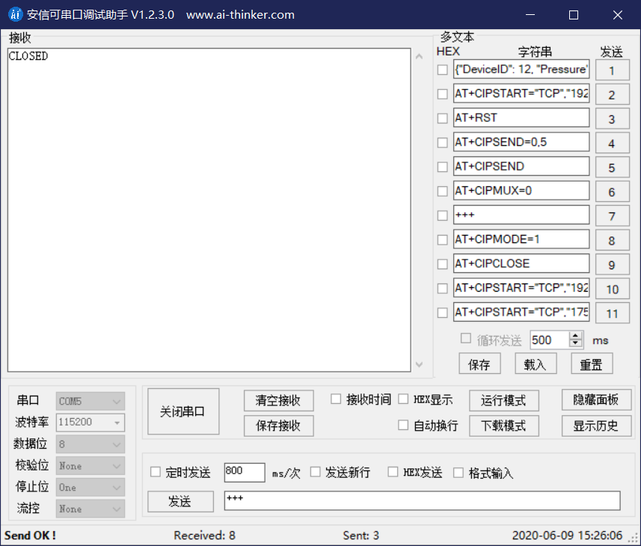

1. **重新勾选发送新行**，按照下图发送wifi信息(手册第21页)

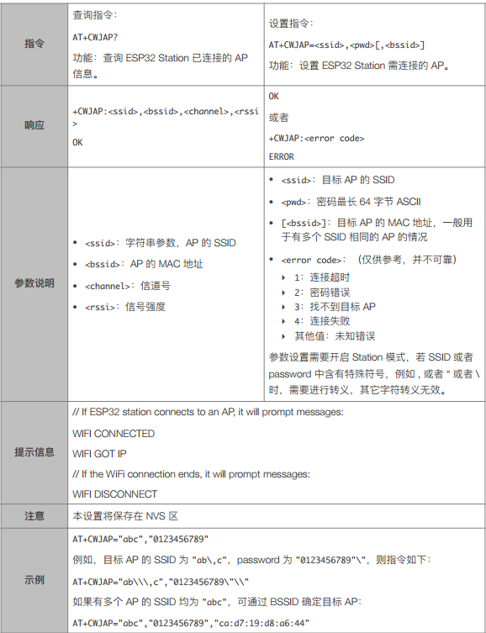

1. 按下图保存wifi配置到flash

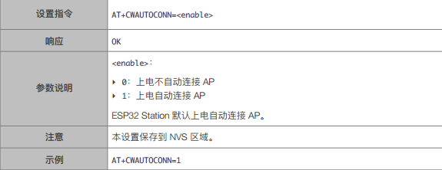

成功之后如图

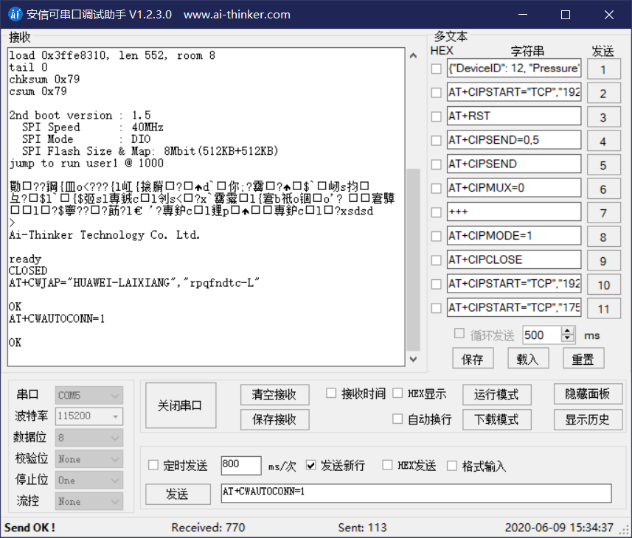

1. 将模块重新插入插槽（**注意不要插反**）

初始化设置方法（硬件连接及现象如上）

1. 如果处于透传状态，先取消勾选“发送新行“，然后发送+++退出透传，再重新勾上“发送新行”继续以下操作。如果不处于透传状态，直接进行下面步骤
2. 初始化模块 AT+RESTORE
3. 设置WIFI模式 AT+CWMODE=1
4. 连接路由器 AT+CWJAP=”WIFI名字”, “WIFI密码”
5. 设置上电自动连接 AT+CWAUTOCONN
6. 设置为透传 AT+CIPSEND
7. 保存透传到FLASH

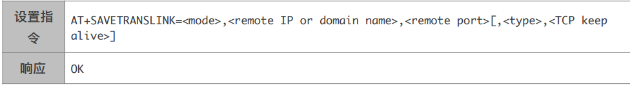

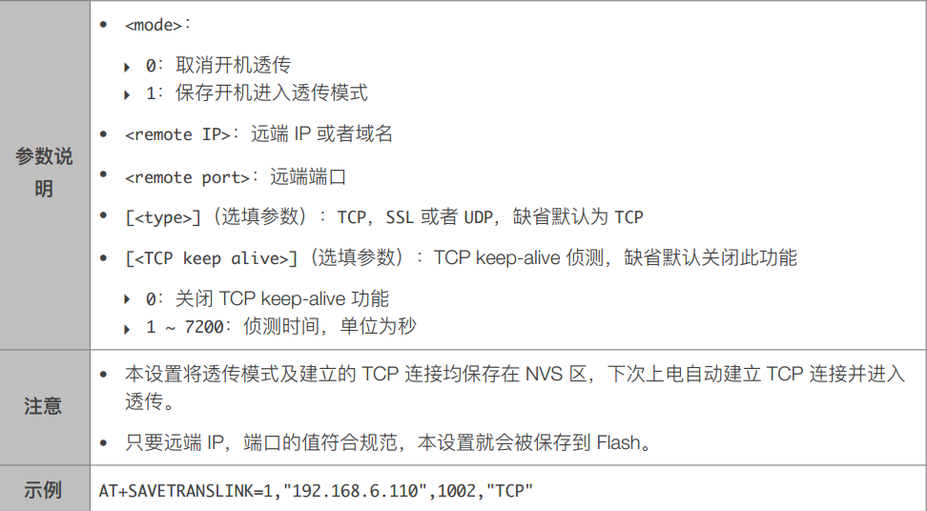

1. 重启模块 AT+RST